

Prefeitura Municipal de Gramado

LEI Nº 4476, DE 11 DE DEZEMBRO DE 2025.

Autoriza o Município de Gramado a contribuir financeiramente com o Centro Esportivo Gramadense e dá outras providências.

O PREFEITO DE GRAMADO, no uso de suas atribuições legais, FAÇO SABER, que a Câmara Municipal de Vereadores aprovou e eu sanciono e promulgo a seguinte Lei:

Art. 1º O Município de Gramado fica autorizado a contribuir com o valor de até R$ 154.800,00 (cento e cinquenta e quatro mil e oitocentos reais) para o Centro Esportivo Gramadense, inscrito no CNPJ: 88.846.399/0001-77, em regime de mútua cooperação para a realização do projeto “Esporte do Futuro”, realizado pela entidade.
Art. 2º A formalização, obrigações e prestação de contas se darão conforme os termos da Lei Federal nº 13.019/2014.
Art. 3º Esta lei entra em vigor na data de sua publicação.


Gramado, 11 de dezembro de 2025.

Nestor Tissot Prefeito de Gramado

Ciente. Registre-se e Publique-se.

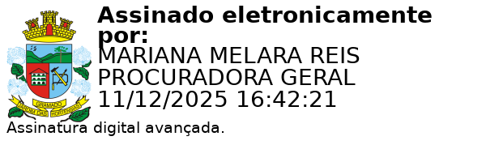
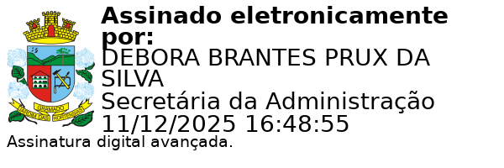
Mariana Melara Reis Débora Brantes Prux da Silva Procuradora-Geral do Município Secretária Municipal de Administração

